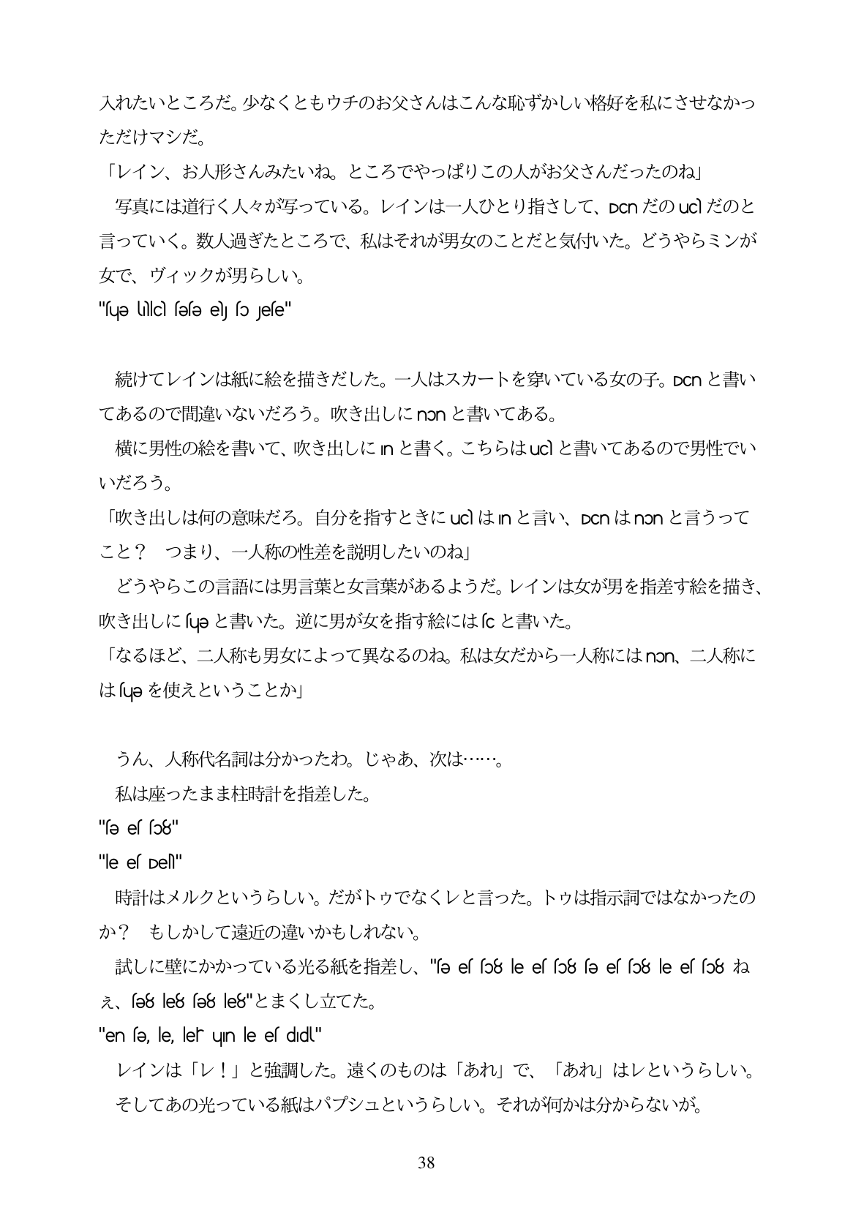

入れたいところだ。少なくともウチのお父さんはこんな恥ずかしい格好を私にさせなかつ

ただけマシだ。 「レイン、お人形さんみたいね。ところでやっばりこの人がお父さんだったのね」 写真には道行く人々が写っている。レインは一人ひとり指さして、DCnだのUc だのと

言っていく。数人過ぎたところで、私はそれが男女のことだと気付いた。どうやらミンが

女で、ヴィックが男らしい。

"sue lic sese e so Jese"

続けてレインは紙に絵を描きだした。一人はスカートを察いている女の子。DCnと書い てあるので間違いないだろう。吹き出しにnonと書いてある。

横に男性の絵を書いて、吹き出しにInと書く。こちらはUC と書いてあるので男性でい いだろう。

「吹き出しは何の意味だろ。自分を指すときにUC はInと言い、DCnはnonと言うつて こと? つまり、一人称の性差を説明したいのね」

どうやらこの言語には男言葉と女言葉があるようだ。レインは女が男を指差す絵を描き、 吹き出しに回eと書いた。逆に男が女を指す絵にはGと書いた。

「なるほど、二人称も男女によって異なるのね。私は女だから一人称にはnon、二人称に は回eを使えということか」

うん、人称代名詞は分かったわ。じやあ、次は...。 私は座ったまま柱時計を指差した。

"sə es so8"

"le es Des!" 時計はメルクというらしい。だがトウでなくレと言った。トウは指示詞ではなかったの

か? もしかして遠近の違いかもしれない。 試しに壁にかかっている光る紙を指差し、"se e「[o8 e e「[o8 e e「[o8 e e「[o8 ね

え、(e8 le8 fe8 le8"とまくし立てた。

"en fe, le, ler un le el did" レインは「レ!」と強調した。遠くのものは「あれ」で、「あれ」はレというらしい。 そしてあの光っている紙はパプシュというらしい。それが何かは分からないが。

38